ク リ ア 問 題 １２月 ①
Ｃlear
（ 月 日）
６年 算数
名 前

１ 次の問題に答えましょう。
(1)
(2)
(3)

(1) $\frac{５}{７}$－$\frac{２}{３}$
(2) １２÷０.６

(3) 十万四百八 を数字で書きましょう。

２ 下の平行四辺形の面積を求める式と答えを書きましょう。
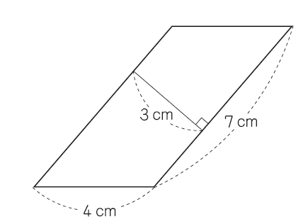
式
 |  | 答え | cm²

３ 下の図形のうち，線対称な図形はどれですか。また，点対称な図形はどれですか。
すべて選び，記号で答えましょう。
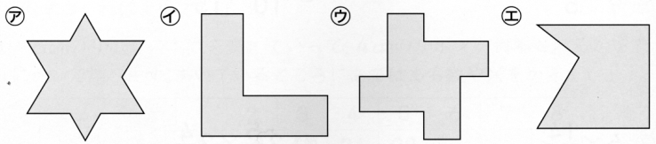
ア
イ
ウ
エ
線対称な図形
点対称な図形

４ 次の(1)から(5)の問題について，答えを求める式はどれですか。
下の の①から⑤までの中からあてはまる式を選び，その番号を書きましょう。
（同じ番号を何回選んでもよいです。）
(1) 砂糖を0.6kg買って，210円はらいました。この砂糖１kgのねだんはいくらでしょう。
(2) 210kgの大豆を 0.6kgずつふくろにつめます。大豆を全部つめるには，ふくろは
いくついるでしょう。
(3) １ｍのねだんが210円のリボンを0.6ｍ買いました。リボンの代金はいくらでしょう。
(4) 赤いテープと白いテープがあります。赤いテープの長さは，210cmです。赤いテープの長さは，白いテープの長さの0.6倍です。白いテープの長さは何cmでしょう。
(5) オレンジジュースとリンゴジュースがあります。オレンジジュースが，210mLあります。リンゴジュースのかさは，オレンジジュースのかさの0.6倍です。リンゴジュースのかさは，何mLでしょう。
① 210＋0.6 ② 210－0.6 ③ 210×0.6
④ 210÷0.6 ⑤ 0.6÷210

(1) |  | (2) |  | (3) |  | (4) |  | (5)

ク リ ア 問 題 １２月 ①
解説シート
考え方の見返しや復習に使いましょう。
Ｃlear
６年 算数
（ 月 日）

１ 次の問題に答えましょう。
１
21
(1)
(2) | ２０
(3) | 100408

通分をしたときの分子を間違えないように気をつけましょう。
(1) － ＝ － ＝
５
７
２
３
15
21
14
21
１
21

(2) １２÷０.６＝(12×10)÷(0.6×10)＝120÷6＝20
わられる数とわる数に10をかけて、整数同士のわり算にしましょう。
(3) 十万四百八 を数字で書きましょう。

２ 下の平行四辺形の面積を求める式と答えを書きましょう。
式 | ７×３
 |  | 答え | ２１ cm²

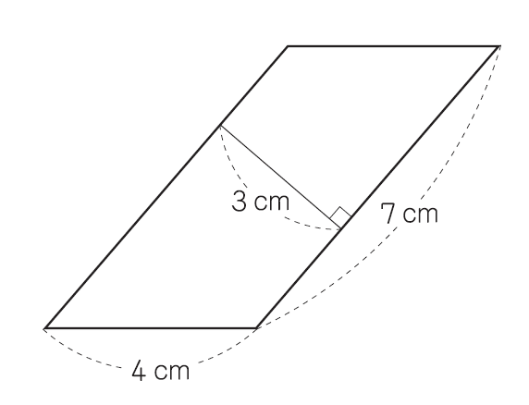


垂直に交わる直線に注目すると、底辺と高さが見つかるね。

３ 下の図形のうち，線対称な図形はどれですか。また，点対称な図形はどれですか。
すべて選び，記号で答えましょう。
線対称な図形 | ア，イ
点対称な図形 | ア，ウ

ア
イ
ウ
エ


対称の軸を直線で、対象の中心を点で表すと、図のようになるよ。イは、図に示した直線を見つけるのがむずかしいね。

４ 次の(1)から(5)の問題について，答えを求める式はどれですか。
下の の①から⑤までの中からあてはまる式を選び，その番号を書きましょう。
（同じ番号を何回選んでもよいです。）
(1) 砂糖を0.6kg買って，210円はらいました。この砂糖１kgのねだんはいくらでしょう。
(2) 210kgの大豆を 0.6kgずつふくろにつめます。大豆を全部つめるには，ふくろは
(3)(5)は、210×0.6＝(求める数量)となり、(1)(2)(4)は、(求める数量)×0.6＝210となるから、210÷0.6＝(求める数量)となるね。
いくついるでしょう。
(3) １ｍのねだんが210円のリボンを0.6ｍ買いました。リボンの代金はいくらでしょう。
(4) 赤いテープと白いテープがあります。赤いテープの長さは，210cmです。赤いテープの長さは，白いテープの長さの0.6倍です。白いテープの長さは何cmでしょう。
(5) オレンジジュースとリンゴジュースがあります。オレンジジュースが，210mLあります。リンゴジュースのかさは，オレンジジュースのかさの0.6倍です。リンゴジュースのかさは，何mLでしょう。
① 210＋0.6 ② 210－0.6 ③ 210×0.6
④ 210÷0.6 ⑤ 0.6÷210

(1) | ④ | (2) | ④ | (3) | ③ | (4) | ④ | (5) | ③

小６クリア１２月①
（参考）過去の調査における正答率
問題番号 |  | 学年 | 正 答（例） |  | 調査の名称（実施学年） | 正答率(%)
１ | (1) | 小５ | 1/21 |  | 平成20年度全国学力学習状況調査（中学） | 85.6
１ | (2) | 小５ | 20 |  | 平成19年度全国学力学習状況調査（６年） | 73.0
１ | (3) | 小３ | 100408 |  | 平成23年度全国学力学習状況調査（６年） | 84.3
２ |  | 小５ | 式 | 7×3 | 平成23年度全国学力学習状況調査（６年） | 67.1
２ |  | 小５ | 答え | 21 | 平成23年度全国学力学習状況調査（６年） | 67.1
３ |  | 小６ | 線対称 | ア，イ |  | ――
３ |  | 小６ | 点対称 | ア，ウ |  | ――
４ | (1) | 小５ | ④ |  | 平成16年度特定課題に関する調査（６年） | 69.4
４ | (2) | 小５ | ④ |  | 平成16年度特定課題に関する調査（６年） | 66.8
４ | (3) | 小５ | ③ |  | 平成16年度特定課題に関する調査（６年） | 74.5
４ | (4) | 小５ | ④ |  | 平成16年度特定課題に関する調査（６年） | 33.1
４ | (5) | 小５ | ③ |  | 平成16年度特定課題に関する調査（６年） | 65.2

（参考）解答類型及び過去の調査における反応率
◎ … 解答として求める条件をすべて満たしている正答
○ … 設問の趣旨に即し必要な条件を満たしている正答
問題番号 |  | 解 答 類 型 | 反応率(%) | 自校の  反応率 | 正答
１ | (1) | ・1/21 と解答しているもの | 85.6 |  | ◎
１ | (1) | ・3/4 と解答しているもの | 4.0
１ | (1) | ・上記以外の解答 | 7.8
１ | (1) | ・無解答 | 2.7
１ | (2) | ・20 と解答しているもの | 73.3 |  | ◎
１ | (2) | ・2（2.0） と解答しているもの | 16.4
１ | (2) | ・上記以外の解答 | 9.4
１ | (2) | ・無解答 | 1.2
１ | (3) | ・100408 と解答しているもの | 84.3 |  | ◎
１ | (3) | ・10408 と解答しているもの | 5.6
１ | (3) | ・上記以外の解答 | 9.7
１ | (3) | ・無解答 | 0.4
２ |  | ・式 7×3 答え21 と解答しているもの | 67.0 |  | ◎
２ |  | ・式 底辺×高さ 答え21 と解答しているもの | 0.1 |  | ○
２ |  | ・式 7×4 答え28 と解答しているもの | 14.1
２ |  | ・式 4×3 答え12 と解答しているもの | 1.2
２ |  | ・式 7×3 答え21以外 と解答しているもの | 0.2
２ |  | ・上記以外の解答 | 15.5
２ |  | ・無解答 | 1.9
３ | 線  対  称 | ・ア，イ と解答しているもの | ―― |  | ◎
３ | 線  対  称 | ・上記以外の解答 | ――
３ | 線  対  称 | ・無解答 | ――
３ | 点  対  称 | ・ア，ウ と解答しているもの | ―― |  | ◎
３ | 点  対  称 | ・上記以外の解答 | ――
３ | 点  対  称 | ・無解答 | ――
４ | (1) | ・④ と解答しているもの | 69.4 |  | ◎
４ | (1) | ・上記以外の解答 | 29.7
４ | (1) | ・無解答 | 0.9
４ | (2) | ・④ と解答しているもの | 66.8 |  | ◎
４ | (2) | ・上記以外の解答 | 32.2
４ | (2) | ・無解答 | 1.0
４ | (3) | ・③ と解答しているもの | 74.5 |  | ◎
４ | (3) | ・上記以外の解答 | 24.4
４ | (3) | ・無解答 | 1.1
４ | (4) | ・④ と解答しているもの | 33.1 |  | ◎
４ | (4) | ・上記以外の解答 | 65.5
４ | (4) | ・無解答 | 1.4
４ | (5) | ・③ と解答しているもの | 65.2 |  | ◎
４ | (5) | ・上記以外の解答 | 33.4
４ | (5) | ・無解答 | 1.4

